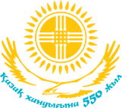 | АТЫРАУ ОБЛЫСТЫҚ ӘКІМДІГІ  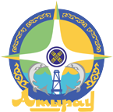 | ҚАЗАҚСТАН РЕСПУБЛИКАСЫ БІЛІМ ЖӘНЕ ҒЫЛЫМ МИНИСТРЛІГІ  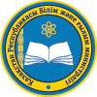 | Х. ДОСМҰХАМЕДОВ АТЫНДАҒЫ АТЫРАУ МЕМЛЕКЕТТІК УНИВЕРСИТЕТІ  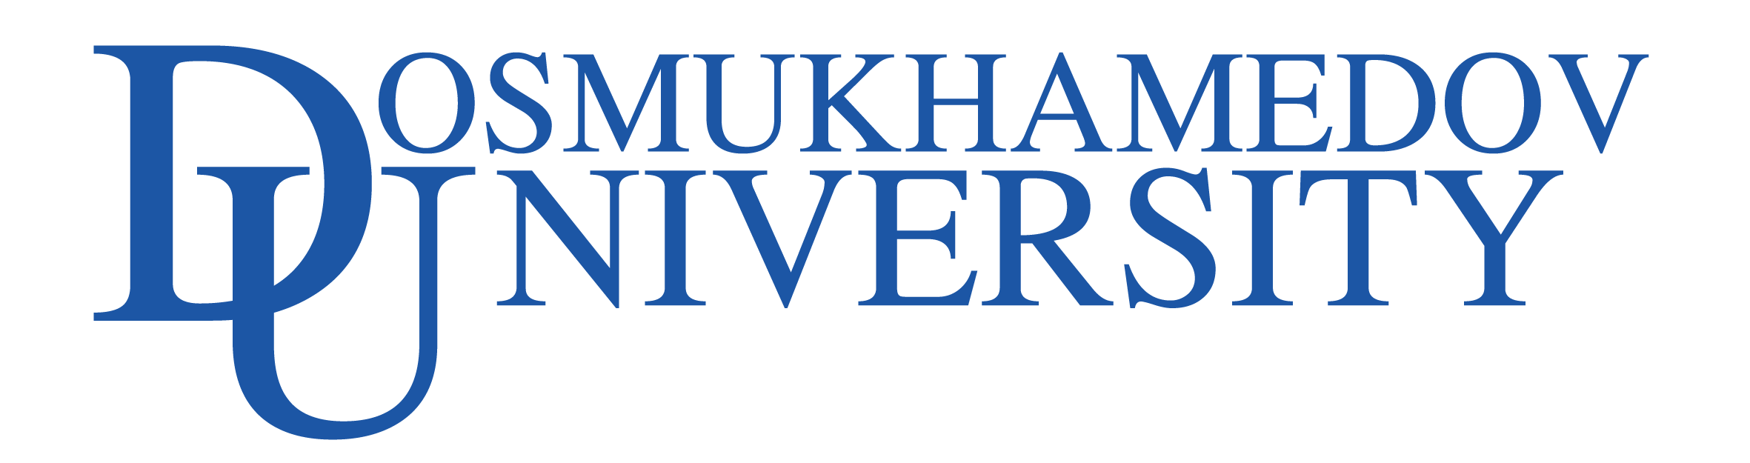
АҚПАРАТТЫҚ ХАТ

2015 жылғы 25-26 қыркүйекте Х.Досмұхамедов атындағы Атырау мемлекеттік университеті Қазақ хандығының 550 жылдығына арналған «Қазақ хандығынан - егемен Қазақстанға» тақырыбында халықаралық ғылыми-тәжірибелік конференция өткізеді.
Конференцияның мақсаты: Қазақ хандығы тарихының көкейтесті мәселелерін, маңызды тарихи фактілер мен оқиғаларды, тарихи тұлғалардың ролін талқылау. Сирек танылған отандық тарих беттерінің ұлт қалыптасуының, мемлекет дамуын зерделеу әдіснаманасының ғылыми бағасы. Қазіргі заманғы Қазақстан тарихы, «Мәнгілік ел» ұлттық идеясын жүзеге асыруды айқындау.
Конференцияны ұйымдастырушылар: Атырау облыстық әкімдігі, Қазақстан Республикасы Білім және ғылым министрлігі, Х.Досмұхамедов атындағы Атырау мемлекеттік университеті.
Конференция жұмысында танымал ғалымдар, Қазақстан және шет елдердің мемлекет және қоғам қайраткерлері, БАҚ, қоғамдық бірлестіктердің өкілдері қатысады.
Конференция жұмысының негізгі бағыттары:
- Қазақ хандығының құрылғанына 550 жыл. Отандық тарихты зерттеу әдіснамасы мен оқыту әдістемесіндегі жаңаша көзқарастар.
- Қазақстанның Тұңғыш Президенті, Ұлт Көшбасшысы – Н.Ә. Назарбаевтың Қазақстан Республикасын құрудағы ролі. Қазақстан Республикасы Конституциясының 20 жылдығы.
- Қазақстанның дамыған 30 мемлекеттің қатарына ену үдерісіндегі бес институционалдық реформа.
- Аймақтағы энергия және су қауіпсіздігін қамтамасыз етудегі Қазақстан саясаты.
5. Қазақстанның ежелгі қалалары. Археологиялық ізденістер және тарихи ескерткіштердің сақталу мәселесі.
Конференция жұмысы қазақ, орыс, ағылшын тілдерінде жүргізіледі.
Баяндамалар конференция материалдары жинағында жариялану үшін ұйымдастыру комитетінің science@atgu.kz электрондық поштасына 2015 жылғы 10 қыркүйекке дейін төмендегідей қосымшаларымен жіберілуі керек:
1. Көрсетілген формаға сәйкес сұраныс (форма тіркелген);
2. Баяндама мәтінінің электронды нұсқасы;
3.Ұйымдастыру жарнасының төленуі: Х. Досмұхамедов атындағы Атырау мемлекеттік университетінің есепшотына «Конференцияның жұмысына қатысу үшін» белгісімен 3000 теңге төленгені туралы құжаттың көшірмесі.
Ұйымдастыру комитетінің шешімімен іріктелген материалдар негізінде конференция материалдарының жинағы жарияланатын болады. Баяндамалар автор тарапынан толықтай редакцияланған, грамматикалық және стилистикалық қателіктерсіз болуы тиіс.
Конференцияға қатысу шығындары (іс-сапар, жол, баспана, тамақтану) жолдаған тараптан /қатысушының есебінен/төленеді.
Өтініш парағы
Баяндамашының (қатысушының) аты-жөні
Ғылыми дәрежесі, ғылыми атағы
Жұмыс орны, лауазымы
Баяндаманы ұсыну түрі (конференцияға келеді, сырттай қатысады)
Мекен-жайы (жұмыс орны)
Байланыс телефондары
E-mail (міндетті түрде көрсету)
Баяндама тақырыбы
Секция атауы
Қажетті техникалық құралдар
Қонақүй бөлмесіне тапсырыс беру қажеттілігі ИӘ/ ЖОҚ
Қосымша ақпарат

Баяндамаларды рәсімдеуде төмендегідей талаптар қойылады:
- Баяндама мәтінінің көлемі 3 беттен кем емес және толық 5 беттен аспауы керек, Word мәтіндік редакторда терілуі керек;
- Суреттер *jpg немесе gif форматта кескінделуі қажет;
- Бет параметрлері: сол жағы – 3 см., оң жағы – 1,5 см., жоғары және төменнен 2 см.
- Шрифт: Times New Roman (кегль 12).
- Жолдардың арасы 1,15 интервал;
- Жаңа жол бойынша шегініс 1,25 см;
- Беттерге нөмір салынбайды;
- Мақала авторлары 4 адамнан аспауы керек;
- Сол жақ жоғары бұрышында ӘОЖ (УДК) көрсетілуі керек;
- Келесі жолдың ортасынан мақала тақырыбы бас әріптермен (жартылай қоюланған шрифт) жазылады;
- Одан төмен автор(лар)дың тегі мен аты, жөні басылады;
- Одан төмен ЖОО, мекеме аты, қала, E-mail;
- Интервал тастап, азат жолдан мақала мәтіні басылады.
- Мақала соңыңда сілтеме ретіне қарай әдебиеттер тізімі теріледі;
- Формулалар MS Eguation 3.0 басылады.
Материалдарды электрондық поштамен қосымша тіркеме файлдар түрінде жіберуге болады, файл атауы - автордың аты-жөні көрсетілуі тиіс.
Конференция туралы толық мәліметтер www.atgu.kz сайтында жарияланған;
Ұйымдастыру жарнасына енгізілген: конференция жұмысына қатысу, конференция материалдары жинағын алу.
Х.Досмұхамедов атындағы Атырау мемлекеттік университетінің реквизиттері
ШЖҚ РМК «Х.Досмұхамедов атындағы Атырау мемлекеттік университеті»
ИИК KZ388560000000460835, БИК (SWIFT) – KCJBKZKX АФ АҚ «Центр Кредит Банкі»
БИН 990240001891, Кбе 16
Мекен жайымыз: 060011, Қазақстан Республикасы, Атырау қаласы, Студенттер даңғылы 212, Х.Досмұхамедов атындағы Атырау мемлекеттік университеті
Тел: 8 (7122) 27-63-01, 27-63-03, 27-63-08, 87017386923, 87076995107, 87015877373, 87025127609
E-mail: science@atgu.kz, alfa-yur-84@mail.ru, meirbekk@mail.ru, abdinov.r@gmail.com
Ұйымдастыру комитеті

